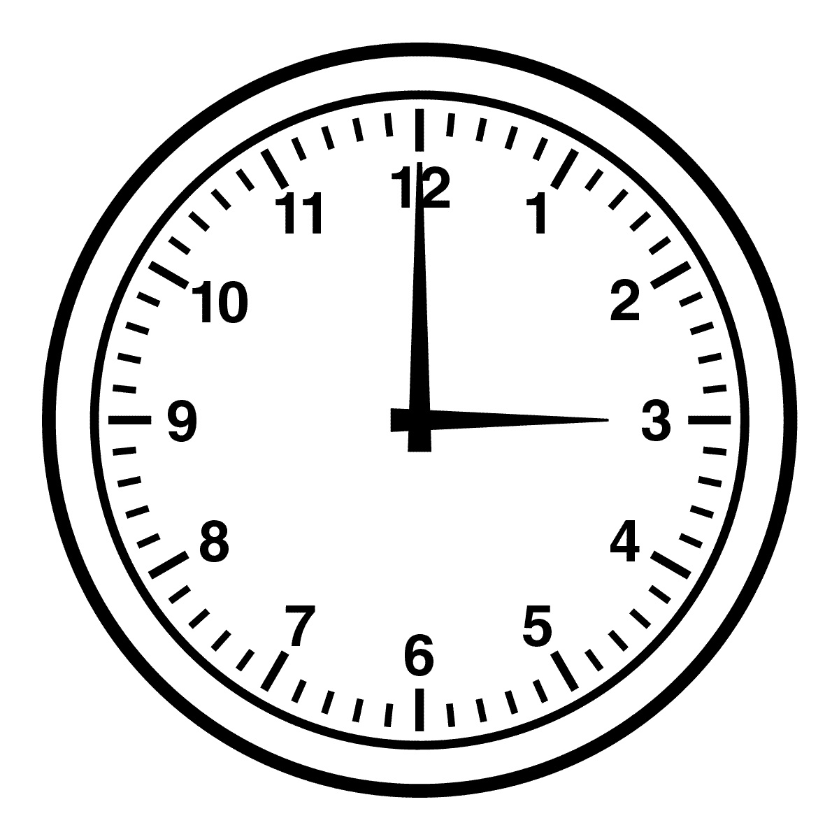
Nafn: ___________________________________
Lestu öll orðin þrisvar.
Sagði mamma ég að Taktu tímann
Ég á úr sagði Már. 1. __________
Ég á nælu sagði mamma. 2. __________
Ég sá mola í máli sagði Nína. 3. __________
Ég á mús í móa sagði Æsa.
Ég er að mála sagði vera.
Ég er að lesa sagði Eva. Hvaða tími var bestur? ______

